Herhalings- en oefentoets Kapitel 2 Du bist, was du isst!
Aufgabe 1 schwache Verben
A. Schrijf de stam op van de onderstaande werkwoorden
- spielen
- rechnen
- reizen (= prikkelen)
- plaudern (= kletsen)
- küssen
B. Schrijf van dezelfde werkwoorden het voltooid deelwoord op.
Aufgabe 2 schwache Verben
Neem het onderstaande schema over en vul de onderstaande werkwoordrijtjes in.
 | melden | heizen | lachen
ich
du
er/sie/es
wir
ihr
sie/Sie
Aufgabe 3 Verben
Vul de juiste vorm van het werkwoord in dat tussen haakjes staat. Staat er bij een werkwoord v.t.t., dan moet je hier het voltooid deelwoord invullen.
- Er _______ (sein) mit seiner Oma in die Stadt gefahren.
- Ich _______ (wohnen) schon fünf Jahre in diesem Dorf.
- Ihr _______ (werden) doch auch mitkommen?
- Seine Schwester ______ (zeigen) uns, wie es funktioniert.
- Das Brötchen _______ (schmecken) sehr lecker!
- _____ (legen) du bitte diesen Apfel für mich zurück?
- Mein Vater ____ (haben) hat noch nicht _______ (antworten, v.t.t.).
- Ich _____ (haben) gestern unseren Hund _______ (zeichnen, v.t.t.).
- Wohin _____ (reisen) du diese Karnevalferien?
- _______ (kaufen) Sie Ihr Brot im Supermarkt, Frau Schneider?

Aufgabe 4 Großbuchstaben
Weet je het nog? Schrijf de onderstaande tekst over en zet op elke plek hoofdletters waar ze moeten staan.

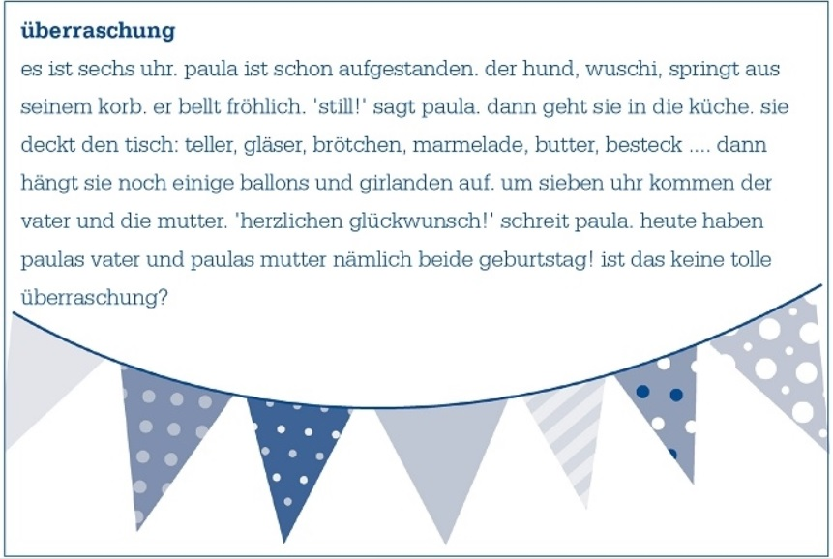

Kijk nu bij opdracht 3.2 in je werkboek voor de antwoorden. Hoe goed heb je het gedaan?
Aufgabe 5 Die Substantive
Welke lidwoord past bij welk zelfstandig naamwoord? Neem het onderstaande schema over en zet de woorden in de juiste kolom.
Tomaten – Pilze – Frau – Direktor – Tante – Glas – Eier – Mädchen – Bruder – Schwester – Onkel – Wasser – Pommes – Bauer – Schokolade – Obst
mannelijk = der | vrouwelijk = die | onzijdig = das | meervoud = die

Aufgabe 6 Der unbestimmte Artikel
Controleer eerst Aufgabe 5. Vul hierna in de onderstaande opdracht ein, eine, kein of keine in.
1. (geen) _______ Tomaten
2. (geen) _______ Pilze
3. (een) _______ Glas
4. (geen) _______ Pommes
5. (een) _______ Tante
6. (een) _______ Direktor
7. (geen) _______ Schokolade
8. (een) _______ Mädchen

In het proefwerk zitten ook nog een leesopdracht en schrijfopdracht. Gebruik om hiervoor te oefenen de Wikiwijs-website of de oefentoets van de methode in Magister.
Veel succes!

Antwoorden Herhalings- en oefentoets Kapitel 2 Du bist, was du isst!
Aufgabe 1 schwache Verben
A.
- spiel
- rechn
- reiz
- plauder
- küss
B.
1. gespielt 4. geplaudert
2. gerechnet 5. geküsst
3. gereizt
Aufgabe 2 schwache Verben
 | melden | heizen | lachen
ich | melde | heize | lache
du | meldest | heizt | lachst
er/sie/es | meldet | heizt | lacht
wir | melden | heizen | lachen
ihr | meldet | heizt | lacht
sie/Sie | melden | heizen | lachen
Aufgabe 3 Verben
Vul de juiste vorm van het werkwoord in dat tussen haakjes staat. Staat er bij een werkwoord v.t.t., dan moet je hier het voltooid deelwoord invullen.
- Er ist mit seiner Oma in die Stadt gefahren.
- Ich wohne schon fünf Jahre in diesem Dorf.
- Ihr werdet doch auch mitkommen?
- Seine Schwester zeigt uns, wie es funktioniert.
- Das Brötchen schmeckt sehr lecker!
- Legst du bitte diesen Apfel für mich zurück?
- Mein Vater hat hat noch nicht geantwortet.
- Ich habe gestern unseren Hund gezeichnet.
- Wohin reist du diese Karnevalferien?
- Kaufen Sie Ihr Brot im Supermarkt, Frau Schneider?

Aufgabe 4 Großbuchstaben
Überraschung
Es ist sechs Uhr. Paula ist schon aufgestanden. Der Hund, Wuschi, springt aus seinem Korb. Er bellt fröhlich. 'Still!' sagt Paula. Dann geht sie in die Küche. Sie deckt den Tisch: Teller, Gläser, Brötchen, Marmelade, Butter, Besteck.... Dann hängt sie noch einige Ballons und Girlanden auf. Um sieben Uhr kommen der Vater und die Mutter. 'Herzlichen Glückwunsch!' schreit Paula. Heute haben Paulas Vater und Paulas Mutter nämlich beide Geburtstag! Ist das keine tolle Überraschung
Aufgabe 5 Die Substantiven
Welke lidwoord past bij welk zelfstandig naamwoord? Neem het onderstaande schema over en zet de woorden in de juiste kolom.
mannelijk = der | vrouwelijk = die | onzijdig = das | meervoud = die
Direktor | Frau | Glas | Tomaten
Bruder | Tante | Mädchen | Pilze
Onkel | Schwester | Wasser | Eier
Bauer | Schokolade | Obst | Pommes

Aufgabe 6 Der unbestimmte Artikel
Controleer eerst Aufgabe 5. Vul hierna in de onderstaande opdracht ein, eine, kein of keine in.
1. (geen) keine Tomaten
2. (geen) keine Pilze
3. (een) ein Glas
4. (geen) keine Pommes
5. (een) eine Tante
6. (een) ein Direktor
7. (geen) keine Schokolade
8. (een) ein Mädchen

